ДИНАМИКА РЕЗУЛЬТАТИВНОСТИ И КАЧЕСТВА РЕАЛИЗАЦИИ ДОПОЛНИТЕЛЬНОЙ ОБЩЕОБРАЗОВАТЕЛЬНОЙ
ОБЩЕРАЗВИВАЮЩЕЙ ПРОГРАММЫ СОЦИАЛЬНО-ГУМАНИТАРНОЙ НАПРАВЛЕННОСТИ
«ШКОЛА КНИГОЛЮБА»

Результаты реализации, качество освоения дополнительной общеобразовательной общеразвивающей программы социально-гуманитарной направленности «Школа Книголюба» и динамика образовательных достижений обучающихся объединений.
При организации и проведении диагностики результативности реализации программы «Школа Книголюба» ориентируюсь на разработанную в МАУ ЦДОД «СИБ» систему мониторинга качества дополнительного образования, которая позволяет своевременно выявлять проблемные зоны образовательно-воспитательного процесса и учитывать их при дальнейшем планировании, координации деятельности всех субъектов образования, совершенствовании технологии и механизмов мониторинговых исследований. Систематическое оценивание успешности обучения, личностных качеств методами психолого-педагогической диагностики в течение полугода обучения ребенка (группы) по программе позволяет определять направления образовательно-воспитательной работы с каждым учащимся и детским коллективом на протяжении полугодового периода обучения, а также анализировать результативность образовательной деятельности в объединении.

Для достижения предметных результатов используются приёмы:

- Сопоставление персонажей произведений;
- Обнаружения и устранения противоречий в тексте;
- Применения полученной информации при решении широкого круга задач;
- Оценки качества и достоверности содержащейся в тексте информации;
- Использования информации из текста.

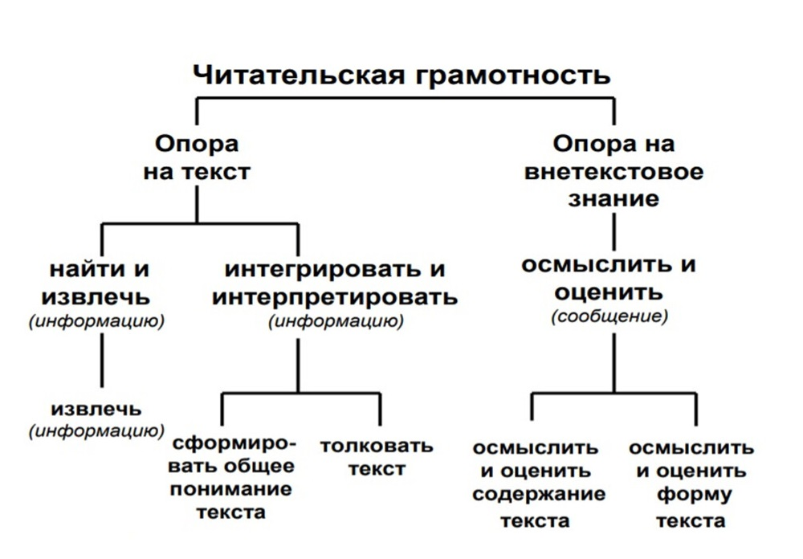
С целью выявления результативности обучения, раз в полгода проводится диагностика (мониторинг).
- Промежуточный контроль. Проводится в декабре и позволяет оценить степень освоения программы на данном этапе;
- Итоговый контроль. Проводится в конце учебного года, май, позволяет оценить результативность освоения программы за учебный год.
Мониторинг результативности освоения программы.
В данном мониторинге в комплексе оцениваются личностные, предметные и метапредметные компетенции согласно уровням программы.
Основные показатели степени  обученности учащихся | Обученность  (уровень)
Знать:  - правила организации рабочего места;  - основные правила применения, используемых информационных источников.  Уметь:  - пользоваться методическими пособиями;  - находить и извлекать информацию;  - использовать полученную информацию повседневно. | Информационный (низкий) уровень (распознавание, запоминание, неосознанное воспроизведение, формирование знаний).
Знать:  - правила организации рабочего места;  - основные правила применения, используемых информационных источников;  - осмысливать и оценивать форму и содержание текста;  - сопоставлять и связывать между собой полученную информацию.  Уметь:  - пользоваться методическими пособиями;  - использовать полученные знания для достижения желаемого результата;  - правильно подбирать методический материал;  - бережно и аккуратно работать с материалами и пособиями;  - составлять план работы с информацией по образцу;  - анализировать и организовывать последовательность выполнения исследовательской работы. | Репродуктивный (средний) уровень (понимание, сопоставление, осознанное воспроизведение, формирование простейших умений).
Знать:  - правила организации рабочего места;  - основные правила применения, используемых информационных источников;  - правила самостоятельного нахождения качественной и правдивой информации;  - правила осмысления и оценки формы и содержания текста;  - правила сопоставления и связи между собой полученной информации.  Уметь:  - пользоваться методическими пособиями;  - использовать полученные знания для достижения желаемого результата;  - правильно подбирать методический материал;  - бережно и аккуратно работать с материалами и пособиями;  - составлять план работы с информацией по образцу;  - анализировать и организовывать последовательность выполнения исследовательской работы.  - выполнять индивидуальные исследовательские проектные работы по своему замыслу;  - анализировать свои работы и работы других. | Творческий (высокий) уровень (творческое применение на практике умений и навыков)

Текущий контроль – диагностика посещения библиотеки.
Промежуточная аттестация - тестирование.
Итоговая аттестация – презентация проектных работ.

Результаты текущего контроля посещения библиотеки:

Результаты текущего контроля составлены на основе статистики посещения учащимися школьной библиотеки, с начала сентября и по конец декабря.
